研展技術通告-正航系列小百科
訂購單轉銷貨單允許超轉

※訂單數量1,000 轉銷貨單1,001 若銷貨時允許超轉
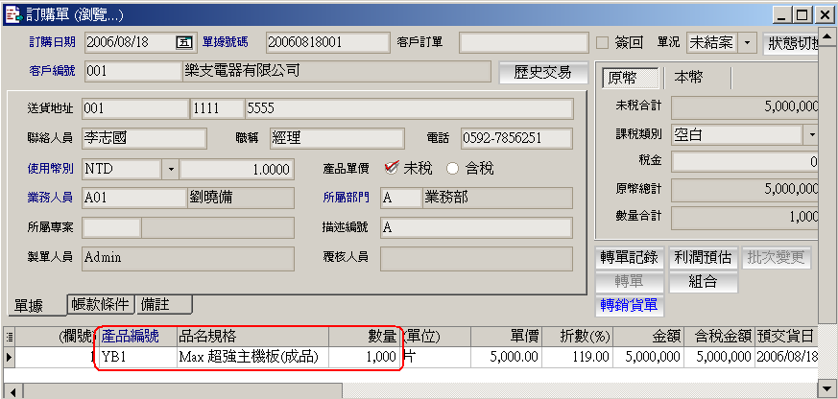

☆請點 [設定] → [各套參數設定]→[訂單管理參數設定]→[訂單作業]→勾選 [訂購轉銷貨允許超轉]→[確定]
☆若採購轉進貨允許超轉, 請一併打勾 (如圖)
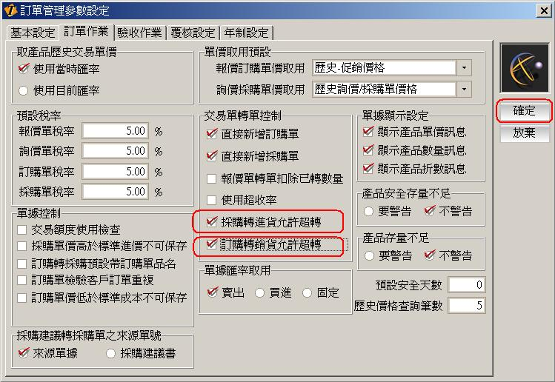

☆出口管理 : SC轉INVOICEPO轉交貨通知單，出口管理參數設定中, 也有控管
